Пензенский государственный университет
Кафедра «Вычислительная техника»
ОТЧЕТ
по лабораторной работе №5
по курсу «Логика и основы алгоритмизации в инженерных задачах»
на тему «Обход графа в ширину»
Пенза 2020
Выполнили:
студенты группы 19ВВ2
Дорофеев А.А.
Петров О.М.
Павлов А.А.

Приняли:
Митрохин М.А.
Юрова О.В.

Цель работы
Освоить алгоритмы обхода графа в ширину.

Задание 1

Задание 1
- Сгенерируйте (используя генератор случайных чисел) матрицу смежности для неориентированного графа G. Выведите матрицу на экран.
- Для сгенерированного графа осуществите процедуру обхода в ширину, реализованную в соответствии с приведенным выше описанием. При реализации алгоритма в качестве очереди используйте класс queue из стандартной библиотеки С++.
3.* Реализуйте процедуру обхода в ширину для графа, представленного списками смежности.

Задание 2*
- Для матричной формы представления графов реализуйте алгоритм обхода в ширину с использованием очереди, построенной на основе структуры данных «список», самостоятельно созданной в лабораторной работе № 3.
- Оцените время работы двух реализаций алгоритмов обхода в ширину (использующего стандартный класс queue и использующего очередь, реализованную самостоятельно) для графов разных порядков.

Листинг
#define _CRT_SECURE_NO_WARNINGS
#include <stdio.h>
#include <stdlib.h>
#include <time.h>
#include <conio.h>
#include <locale.h>
#include <iostream>
#include <vector>
#include <time.h>

#include <stack> // стек
#include <string>
#include <limits>
#include <queue>

void zad1();
void zad1_2(int st, int N);
void zad1_3(int st);
void zad2_1(int st, int N);
void zad2_2(int start1, int end1, int start2, int end2);
#define INFTY INT_MAX
int** M1, * nodes, * nodes3;
int N;

using Edge = int; // ребро - целое число, указывающее, куда ведёт
using Vertex = std::vector<Edge>; // вершина - набор рёбер
using Graph = std::vector<Vertex>; // граф - набор вершин
Graph g1;

std::vector<bool> was; // посещённые вершины (для списка смежности)

using node2 = int;
using nodes2 = std::vector<node2>; // посещённые вершины (нерекурсивный обход для матрицы)
nodes2 nodes_list;

using namespace std;
queue <int> Q;
int st;

// построенная самостоятельно очередь
///////////////////////////////////////////////////
#define QMAX 1000
struct queue_sam {
int qu[QMAX];
int rear, frnt;
};

void init(struct queue_sam* q) { // инициализация очереди
q->frnt = 1;
q->rear = 0;
return;
}

void insert(struct queue_sam* q, int x) { // добавление в очередь
if (q->rear < QMAX - 1) {
q->rear++;
q->qu[q->rear] = x;
}
else
printf("Очередь полна!\n");
return;
}

int isempty(struct queue_sam* q) { // проверка, пуста ли очередь
if (q->rear < q->frnt) return 1;
else return 0;
}

int remove(struct queue_sam* q) { // удаление из очереди
int x;
if (isempty(q) == 1) {
printf("Очередь пуста!\n");
return(0);
}
x = q->qu[q->frnt];
q->frnt++;
return x;
}
///////////////////////////////////////////////////

void main() {

zad1();

for (int i = 0; i < N; i++) // исходно все вершины равны 0
nodes[i] = 0;
printf(" \n");

printf("\n Выберите вершину для работы\n ");
scanf("%d", &st);
st--;

printf("\n 1.2. Обход в ширину матрицы смежности через класс queue\n ");
clock_t start1 = clock();
zad1_2(st, N);
clock_t end1 = clock();

printf("\n\n 1.3. Обход в ширину списка смежности через класс queue\n ");
was.resize(N);
for (int i = 0; i < N; i++) {
was[i] = 0; // исходно все вершины равны 0 - говорим что мы нигде не были
}

zad1_3(st);

printf("\n\n 2.1. Обход в ширину матрицы смежности через реализованную самостоятельно очередь\n ");
for (int i = 0; i < N; i++) // исходно все вершины равны 0
nodes3[i] = 0;
clock_t start2 = clock();
zad2_1(st, N);
clock_t end2 = clock();

zad2_2(start1, end1, start2, end2);
_getch();

}

void zad1() {

setlocale(LC_ALL, "russian");

printf("\n Укажите размер матрицы N*N: ");
scanf("%d", &N);

M1 = (int**)malloc(N * sizeof(int*));
for (int i = 0; i < N; i++)
{
M1[i] = (int*)malloc(N * sizeof(int));
}

nodes = (int*)malloc(N * sizeof(int));
nodes3 = (int*)malloc(N * sizeof(int));

srand(time(NULL));
int ch = 0;
for (int i = 0; i < N; i++) // генерация матрицы M1
{
M1[i][i] = 0;

for (int j = i + 1; j < N; j++)
{

ch = rand() % 10;
if (ch < 7)
M1[i][j] = 1;
else
M1[i][j] = 0;

M1[j][i] = M1[i][j];

}
}

printf("\n 1. Вывод сгенерированной матрицы смежности неореентированных графов\n ");

for (int i = 0; i < N; i++) { // вывод матриц смежности

printf("\n ");

for (int j = 0; j < N; j++) {
printf("%d", M1[i][j]);
}

}

g1.resize(N); // задали размер графа
for (int i = 0; i < N; i++) // заполнение сгенерированнами матрицами
{
for (int j = 0; j < N; j++)
{
if (M1[i][j] == 1)
g1[i].push_back(j);
}
}

printf("\n\n");

for (int i = 0; i < g1.size(); i++) // вывод списка
{
std::cout << " " << i + 1 << " : ";
for (int j = 0; j < g1[i].size(); j++)
{
std::cout << g1[i][j] + 1 << " ";
}

std::cout << "\n";
}

_getch();
}

void zad1_2(int st, int N)
{
int r;
Q.push(st);

nodes[st] = 1;
while (!Q.empty())
{
st = Q.front();
Q.pop();
printf("%d ", st + 1);
for (r = 0; r < N; r++)
if ((M1[st][r] != 0) && (nodes[r] == 0)) // ребро существует и вершина не посещена
{
Q.push(r);
nodes[r] = 1;
}
}
}

void zad1_3(int st) {
queue<int> q;
q.push(st); //в качестве начальной вершины используем введённую
was[st] = true;

while (!q.empty()) {
int cur = q.front(); //извлекаем из очереди текущую вершину
q.pop();

//Здесь должна быть обработка текущей вершины.
printf("%d ", cur + 1);

for (int sosed : g1[cur]) { //добавляем всех непосещённых соседей.
if (!was[sosed]) {
q.push(sosed);
was[sosed] = true;
}
}
}
}

void zad2_1(int st, int N)
{
struct queue_sam* q; // инициализируем указатель на сделанную нами очередь
q = (queue_sam*)malloc(sizeof(queue_sam)); // выделяем память
init(q); // инициализируем

int r;
insert(q, st); // заносим введённый элемент в нашу очередь

nodes3[st] = 1;
while (isempty(q) != 1) // пока очередь не пуста
{
st = remove(q); // выносим и удаляем элемент из конца очереди
printf("%d ", st + 1);
for (r = 0; r < N; r++)
if ((M1[st][r] != 0) && (nodes3[r] == 0)) // ребро существует и вершина не посещена
{
insert(q, r); // заносим найденный элемент
nodes3[r] = 1;
}
}
}

void zad2_2(int start1, int end1, int start2, int end2)
{
printf("\nРезультаты работы очереди стандартного класса 'queue': %.2f ms\n", difftime(end1, start1));

printf("\nРезультаты работы очереди, реализованнной самостоятельно: %.2f ms\n", difftime(end2, start2));

}

Ход работы

Задание 1
1. Сгенерировали (используя генератор случайных чисел) матрицу смежности для неориентированного графа G. Вывели сгенерированную матрицу на экран.

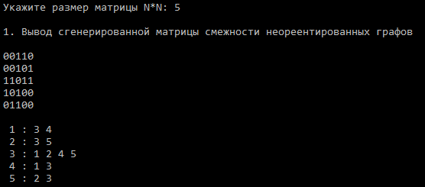
Рисунок 1. Матрица и список смежности

2. Для сгенерированной матрицы смежности осуществили процедуру обхода в ширину при помощи стандартного класса queue.
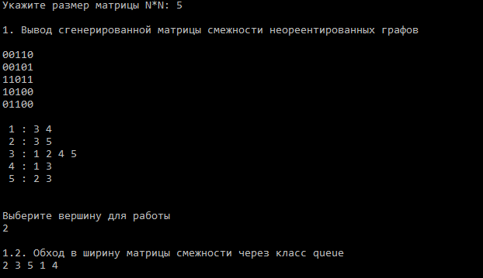
Рисунок 2. Результат обхода в ширину матрицы смежности через стандартный класс.

3. Для сгенерированного списка смежности осуществили процедуру обхода в ширину при помощи стандартного класса queue.

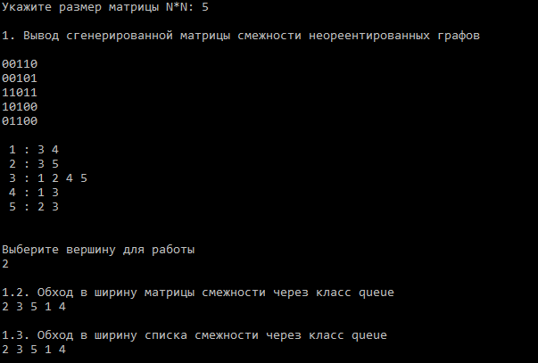
Рисунок 3. Результат обхода в ширину списка смежности.

Задание 2.1*
- Для матричной формы представления графов реализуйте алгоритм обхода в ширину с использованием очереди, построенной на основе структуры данных «список», созданной самостоятельно.
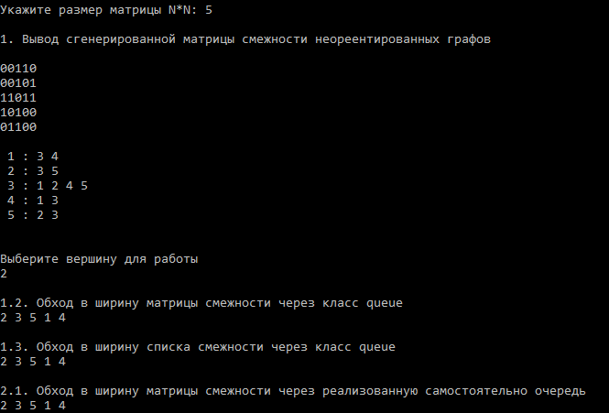
Рисунок 4. Результат обхода в ширину матрицы смежности реализованный через самостоятельно созданную очередь

Задание 2.2*
- Оценили время работы двух реализаций алгоритмов обхода в ширину (использующего стандартный класс queue и использующего очередь, реализованную самостоятельно) для графов разных порядков.
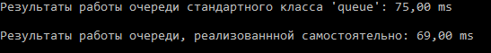
Рисунок 5. Время работы алгоритмов, при исходной матрице размера 500*500

Вывод
В ходе выполнения лабораторной работы мы освоили алгоритмы обхода в ширину на основе стандартного класса queue и самостоятельно созданной очереди. В ходе выполнения работы выяснили, что самостоятельная функция работает быстрее стандартной.

